**BỘ GIÁO DỤC VÀ ĐÀO TẠO**

**ĐẠI HỌC CẦN THƠ**

**TRƯỜNG CÔNG NGHỆ THÔNG TIN VÀ TRUYỀN THÔNG**



**BÁO CÁO HỌC PHẦN CT449_04**

**PHÁT TRIỂN ỨNG DỤNG WEB**

**ĐỀ TÀI**

**WEBSITE ĐẶT TOUR DU LỊCH ONLINE**

|  |  |
| --- | --- |
| **Giảng viên hướng dẫn**  **ThS Nguyễn Minh Trung** | **Sinh viên thực hiện**  **Lê Thị Chúc Nhi B1910271** |

*Cần Thơ, 05/2023*

# MỤC LỤC

I. MÔ TẢ VẤN ĐỀ: 1

II. ĐẶT TẢ YÊU CẦU 1

1. Các chức năng của ứng dụng. 1

2. Yêu cầu với ứng dụng 1

III. CƠ SỞ DỮ LIỆU 2

1. Tours 2

2. Orders 2

3. Users 3

IV. GIAO DIỆN WEBSITE 3

TÀI LIỆU THAM KHẢO 8

# DANH MỤC HÌNH ẢNH

Hình 1: Trang chủ người dùng 3

Hình 2: Trang địa điểm 4

Hình 3: Trang xem thông tin tour 4

Hình 4: Trang đăng nhập 5

Hình 5: Trang đăng ký tài khoản 5

Hình 6: Tour đã đặt 6

Hình 7: Trang quản lý tour 6

Hình 8: Giao diện cập nhật tour 7

Hình 9: Giao diện trang quản lý tour mà khách hàng đã đặt 7

Hình 10: Trang quản lý tài khoản người dùng 8

# DANH MỤC BẢNG

Bảng 1. Bảng Tour 2

Bảng 2: Bảng Orders 2

Bảng 3: Bảng User 3

# MÔ TẢ VẤN ĐỀ:

Hiện nay con người phải đối mặc với nhiều áp lực, những vấn đề nan giải về tất cả mọi mặt của cuộc sống. Song song đó với sự phát triển của xã hội ngày càng xô bồ và phức tạp. Nhu cầu thư giản, giảm tải áp lực cuộc sống bằng cách đi du lịch ngày càng được mọi người lựa chọn.

Nắm được tình hình thực tế, việc xây dựng một website bán tour du lịch online là việc hết sức cần thiết. Nhằm giúp mọi người có thể đặt vé một cách nhanh chóng và tiện lợi nhất.

Website đặt tour du lịch này đáp ứng được gần như tất cả các yêu cầu của người dung. Với thiết kế tối giản nhất để có thể dễ lựa chọn và thông tin tour, giá vé cụ thể cho mọi người có thể tham khảo. Các chức năng tối giản mà bất cứ người dung nào cũng có thể sử dụng được.

# ĐẶT TẢ YÊU CẦU

## Các chức năng của ứng dụng.

* Chức năng của khách hàng:

+ Đăng ký tài khoản.

+ Xem thông tin tour và gửi yêu cầu đặt tour .

+ Xem các tour đã đặt.

+ Hiển thị danh sách các tour và có thể lựa chọn chế độ xem.

+ Đăng nhập, đăng xuất.

* Chức năng của quản trị viên:

+ Quản lý tour: xem, sữa, xóa, cập nhật tour.

+ Quản lý tour của khách hàng đã đặt.

+ Quản lý tài khoản người dung.

+ Đăng xuất, đăng nhập.

## Yêu cầu với ứng dụng

* Đối với khách hàng:

+ Khi chưa đăng nhập tài khoản: khách hàng có thể xem thông tin tất cả các tour của trang nhưng không thể tiến hành đặt tour.

+ Khi đã đăng nhập tài khoản: khách hàng có thể xem thông tin tất cả các tour và có thể tiến hành đặt vé và nhập các thông tin cần thiết để công ty có thể liên lạc và xác nhận tour

* Đối với quản trị viên:

+ Khi được cấp quyền quản trị viên thì người đó có thể quản lý tất cả thông tin trang wed, thông tin tour, tour của khách và thông tin khách hàng. Nhiệm vụ của người này sẽ cập nhật tour mới, hoặc sửa các tour đã có và tiến hành liên lạc để xác nhận tour với khác hàng.

# CƠ SỞ DỮ LIỆU

## Tours

|  |  |
| --- | --- |
| **Tên** | **Mô tả** |
| _id | Id của tour |
| name | Tên của tour |
| avt | Hình minh họa |
| price | Giá |
| tourists | Số du khách tối đa |
| day | Số ngày đi của tour |
| night | Số đêm đi của tour |
| start | Ngày khởi hành |
| description | Giới thiệu về tour |

Bảng 1. Bảng Tour

## Orders

|  |  |
| --- | --- |
| **Tên** | **Mô tả** |
| _id | Id tour khách hàng đã đặt |
| useId | Id người dùng |
| tourId | Id của tour |
| name | Tên người đặt vé |
| email | Email của khách hàng |
| phone | Số điện thoại |
| address | Địa chỉ |
| adult | Số lượng khách trên 12 tuổi (người lớn) |
| child | Số khách khách dưới 12 tuổi (trẻ em) |
| total | Tổng tiền vé |
| createAt | Thời gian đặt vé |

Bảng 2: Bảng Orders

## Users

|  |  |
| --- | --- |
| **Tên** | **Mô tả** |
| _id | Id người dùng |
| name | Tên người dùng |
| email | Email người dùng |
| password | Mật khẩu |
| phone | Số điện thoại |
| avt | Hình đại diện |
| type | Loại tài khoản (khách hàng hoặc admin) |

Bảng 3: Bảng User

# GIAO DIỆN WEBSITE

1. **Giao diện người dùng**
   1. ***Trang chủ***

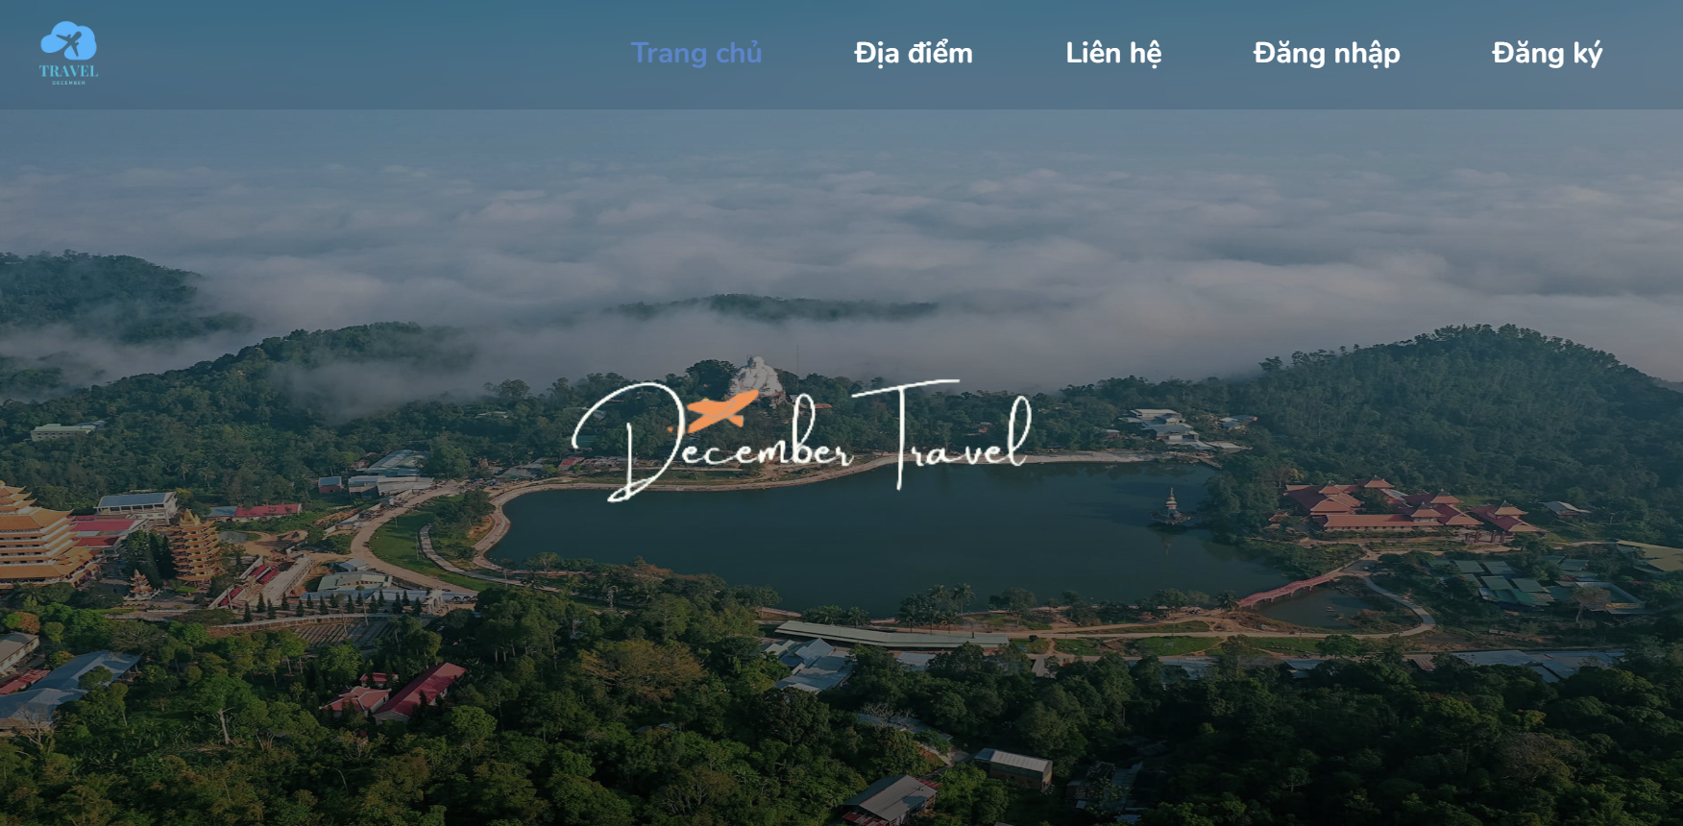

Hình 1: Trang chủ người dùng

Trang chủ người dùng “HomePage.vue” thanh công cụ phía trên bao gồm: Địa điểm, liên hệ, đăng nhập, đăng ký. Người dung có thể qua các trang tiếp theo ở đây.

* 1. ***Trang các địa điểm***

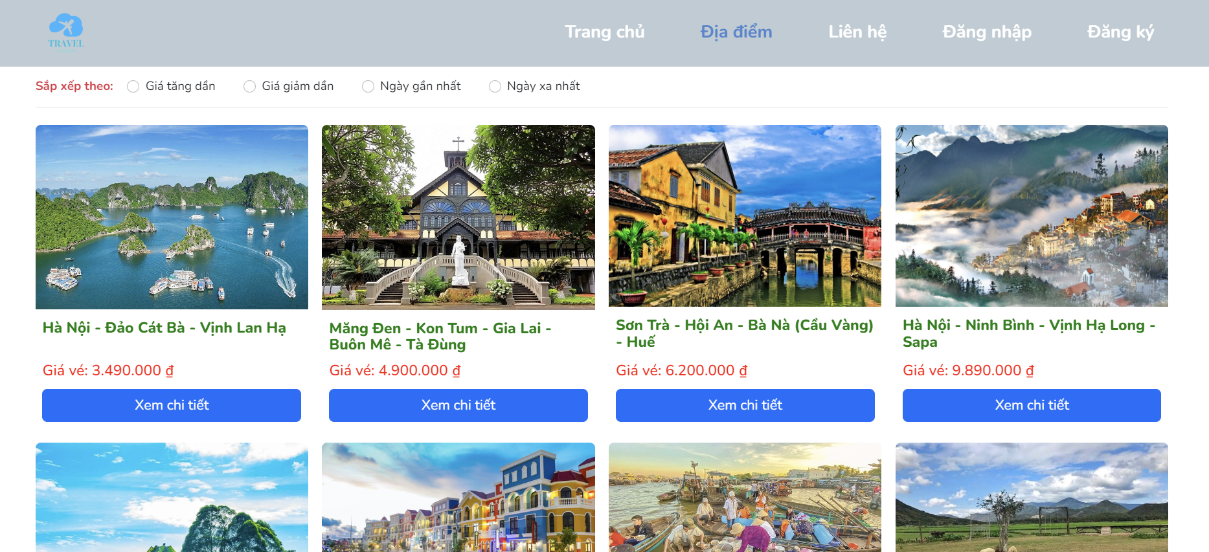

Hình 2: Trang địa điểm

Trang địa điểm các tour du lịch “TourPage.vue” hiển thị tất cả các tour có của công ty và bao gồm giá vé của tour. Người dùng có thể xem chi tiết của các tour này và có thể sắp xếp chế độ xem của trang.

* 1. ***Trang xem chi tiết tour***

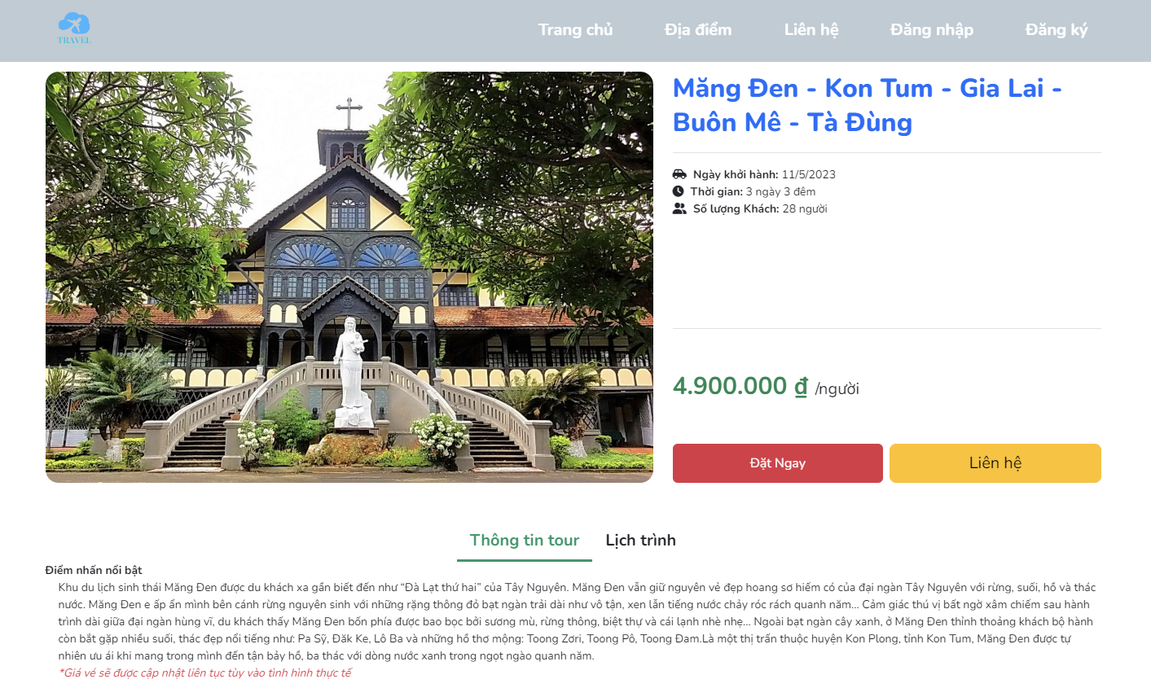

Hình 3: Trang xem thông tin tour

Trang xem chi tiết tour “TourDetail.vue” hiển thị các thông tin tour như ngày khỏi hành, thời gian đi, số lượng khách tối đa của tour. Ở đây có thể tiến hành đặt vé hoặc liên hệ với công ty. Tại đây cũng hiển thị đầy đủ thông tin tour và lịch trình.

* 1. ***Trang đăng nhập***

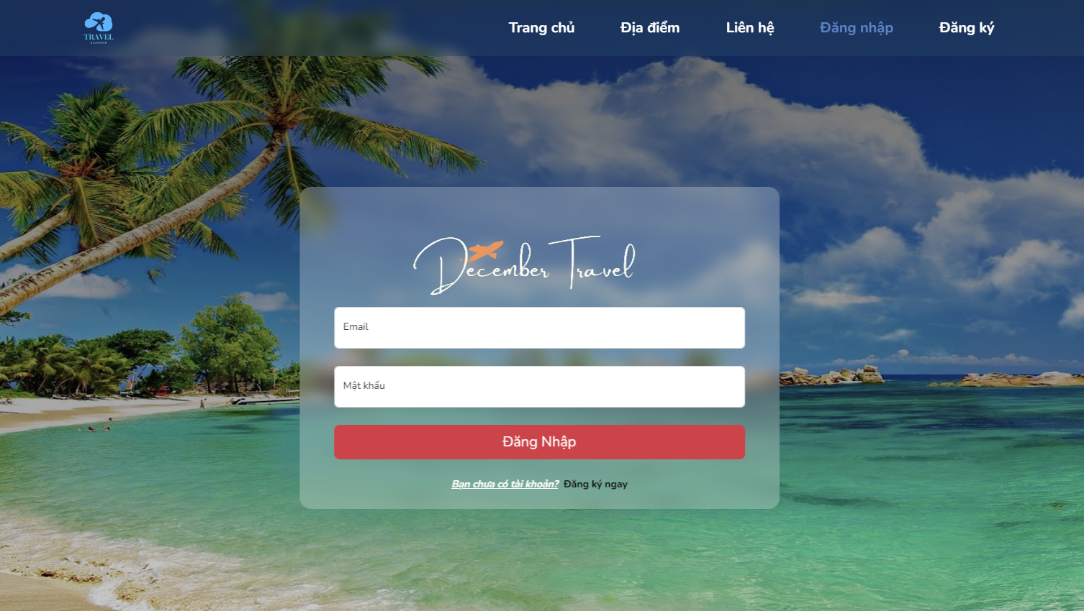

Hình 4: Trang đăng nhập

Trang đăng nhập tài khoản “LoginPage.vue” cho phép người dùng đã có tài khoản có thể đăng nhập, nếu chưa có có thể bấm vào “ Bạn chưa có tài khoản”.

* 1. ***Trang đăng ký***

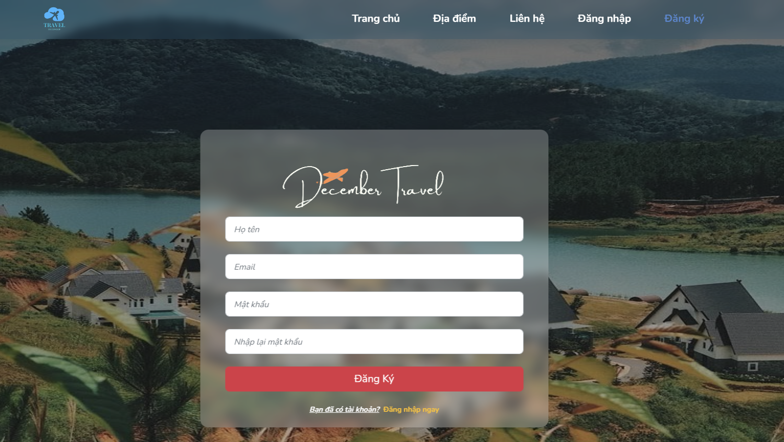

Hình 5: Trang đăng ký tài khoản

Trang đăng ký “RegisterPage.vue” cho phép người dung chưa có tài khoản có thể đăng ký tại đây. Người dùng cần nhập các thông tin cần thiết vào để tiến hành đăng ký.

* 1. ***Trang danh sách tour mà người dùng đã đặt***

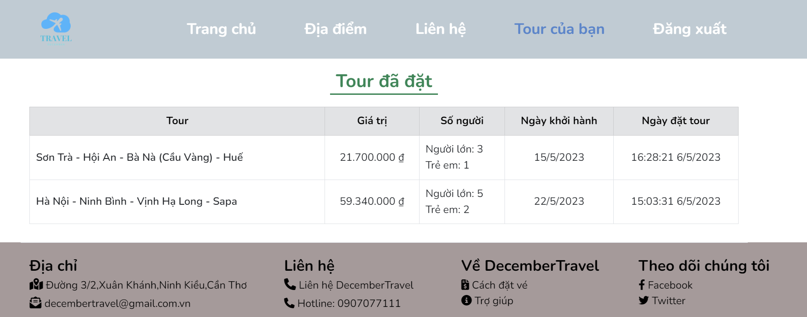

Hình 6: Tour đã đặt

Trang tour mà khách hàng đã đặt “OrderPage.vue” sẽ hiển thiji bao gồm tất cả các đơn đặt tour mà khách hàng này đã đặt.

1. **Giao diện admin**
   1. **Trang quản lý tour**

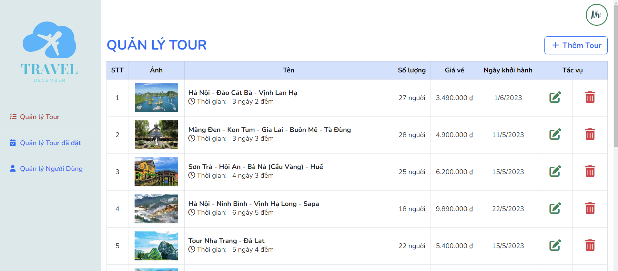

Hình 7: Trang quản lý tour

Trang quản lý tour “ProductsManager.vue” hiển thị tất cả các tour của công ty, tại đây quản lý có thể thêm tour mới hoặc cập nhật lại tour.

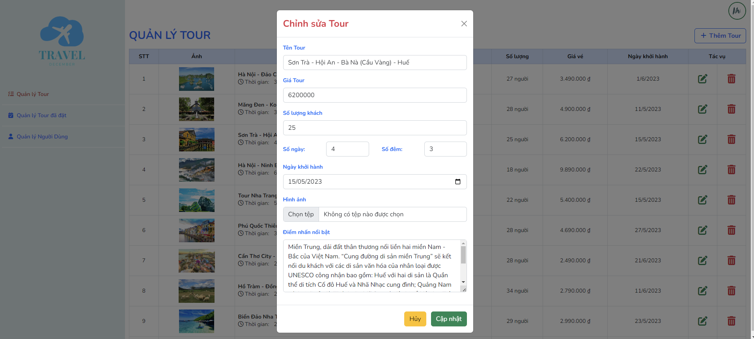

Hình 8: Giao diện cập nhật tour

* 1. ***Trang quản lý tour mà khách hàng đã đặt***

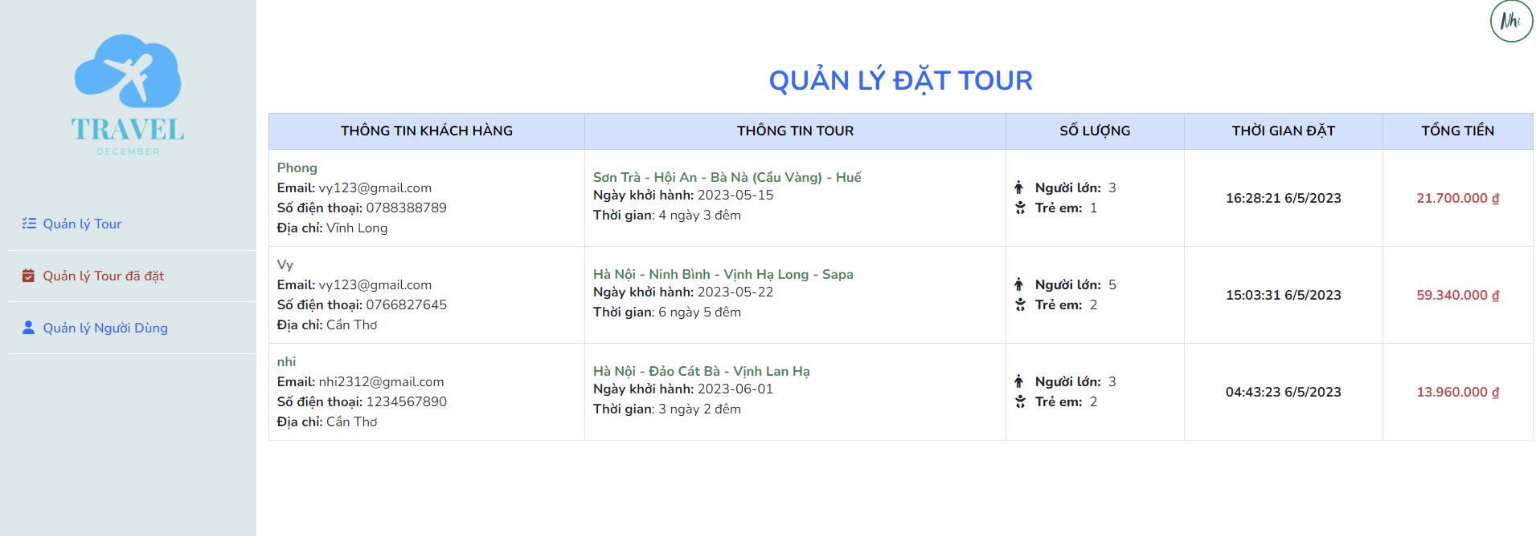

Hình 9: Giao diện trang quản lý tour mà khách hàng đã đặt

Trang quản lý tour mà khách đã đặt “OrdersManager.vue” cho phép admin xem tất cả thông tin về khách hàng và tour mà họ đã đặt để có thể liên hệ để xác nhận tour.

* 1. ***Trang quản lý tài khoản người dùng***

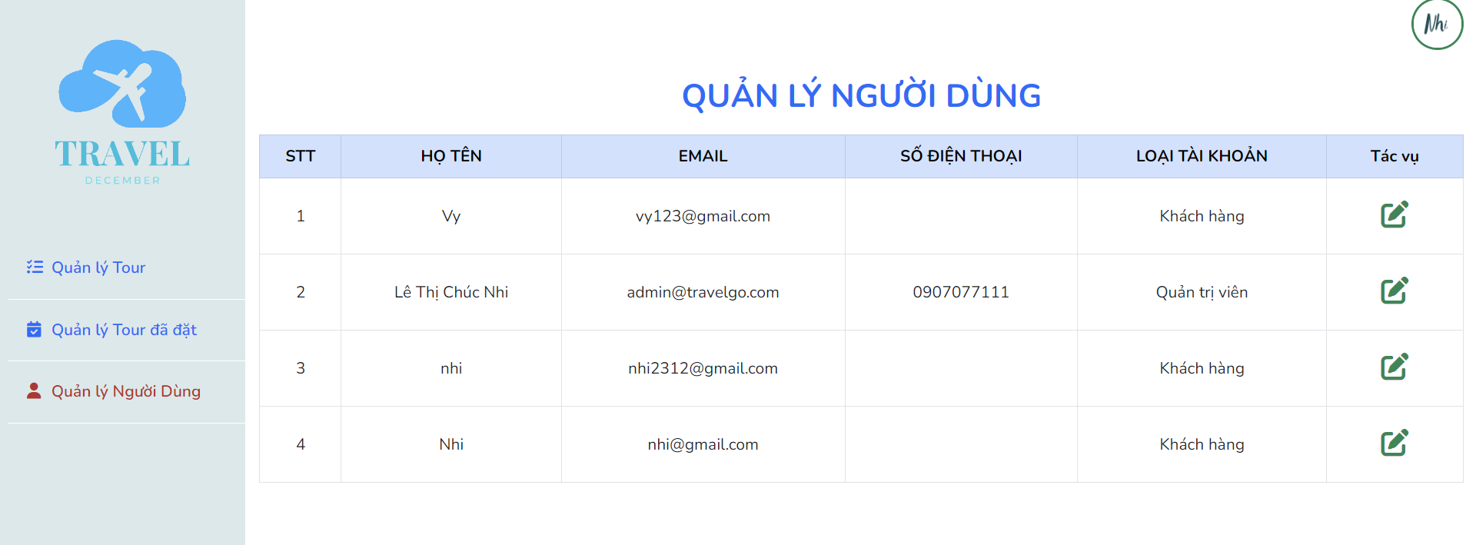

Hình 10: Trang quản lý tài khoản người dùng

Trang quản lý tài khoản người dùng “UsersManager.vue” cho phép admin xem các thông tin về tài khoản người dung và cả các tài khoản admin. Cho phép cập nhật thông tin.

# TÀI LIỆU THAM KHẢO

[1]. TS. Bùi Võ Quốc Bảo, Ths. Nguyễn Minh Trung, Slide bài giảng Phát triển ứng dụng web.

[2]. TS.Bùi Võ Quốc Bảo, Slide bài giảng môn lập trình web.

[3]. W3school: https://www.w3schools.com/

[4]. Wikipedia: https://vi.wikipedia.org/wiki/